# КИЇВСЬКИЙ НАЦІОНАЛЬНИЙ УНІВЕРСИТЕТ імені ТАРАСА ШЕВЧЕНКА



## ФАКУЛЬТЕТ ІНФОРМАЦІЙНИХ ТЕХНОЛОГІЙ

**Кафедра прикладних інформаційних систем**

**Звіт до екзаменаційної роботи**

# з курсу

**«Бази даних»**

*Студента 2 курсу*

*групи ПП-21 спеціальності 122 «Комп'ютерні науки» ОП «Прикладне програмування»*

%username%

*Викладач:*

Краснощок В.М.

## Київ – 202

Питання 1

Групові запити. Використання агрегуючих функцій для отримання підсумкових

результатів з таблиць MySQL.

Агрегатні функції виконують операції над групами стрічок, наприклад COUNT визначає кількість стрічок або значень вказаного, що не є NULL, SUM обчислює суму вибраних значень для заданого поля, AVG обчислює середнє значення вибраного поля, MAX обчислює найбільше значення заданого поля, а MIN - обчислює найменше значення заданого поля.

Оператори GROUP BY і HAVING дозволяють згрупувати дані: GROUP BY визначає, як рядки будуть групуватися, а оператор HAVING дозволяє виконати фільтрацію груп, (себто визначає, які групи будуть включені у вихідний результат)

Питання 2

Значення та синтаксис функції CHAR_LENGTH(), приклад.

Функція CHAR_LENGTH() повертає довжину рядка (у знаках).

синтаксис:

CHAR_LENGTH(string)

наприклад,

SELECT CHAR_LENGTH('SomeText') = 8

Практичне завдання

Відповідно до виданих таблиць створити в MySQL базу даних.

Створити до бази наступні запити:

•

запит про замовлення за другий квартал. Динамічний набір записів повинен

містити такі поля: Номер замовлення, Найменування товару, Назва фірми,

Кількість, Ціна, Вартість. Дані впорядкувати по алфавіту назв фірм, а в

межах однієї групи – по назві товару.

•

груповий запит, що виводить загальну кількість контрактів для кожної

фірми.

•

запит на зовнішнє об’єднання, який повинен містити дистріб'юторів, які не

замовляли товари Samsung.

***Вартість*** розраховуються як добуток *ціни* товару на *кількість* замовленого товару. Якщо

назва країни дистріб'ютора США, то *ціна* збільшується на 4,5%, в іншому випадку - *ціна*

залишається незмінною.

Таблиця в конструкторі

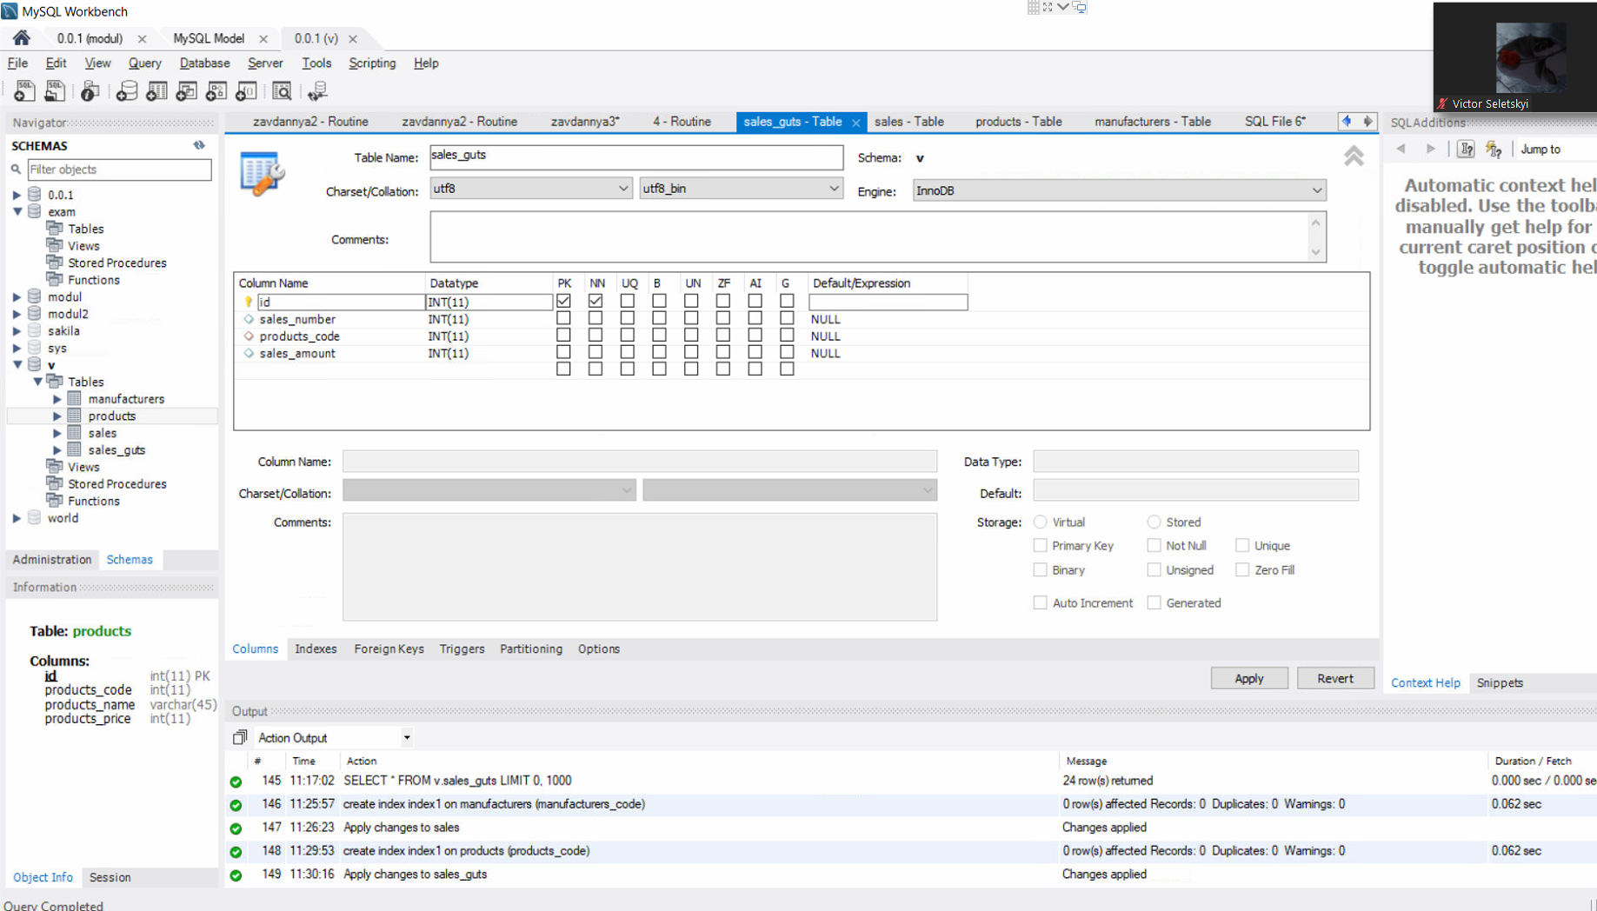

Запит 1

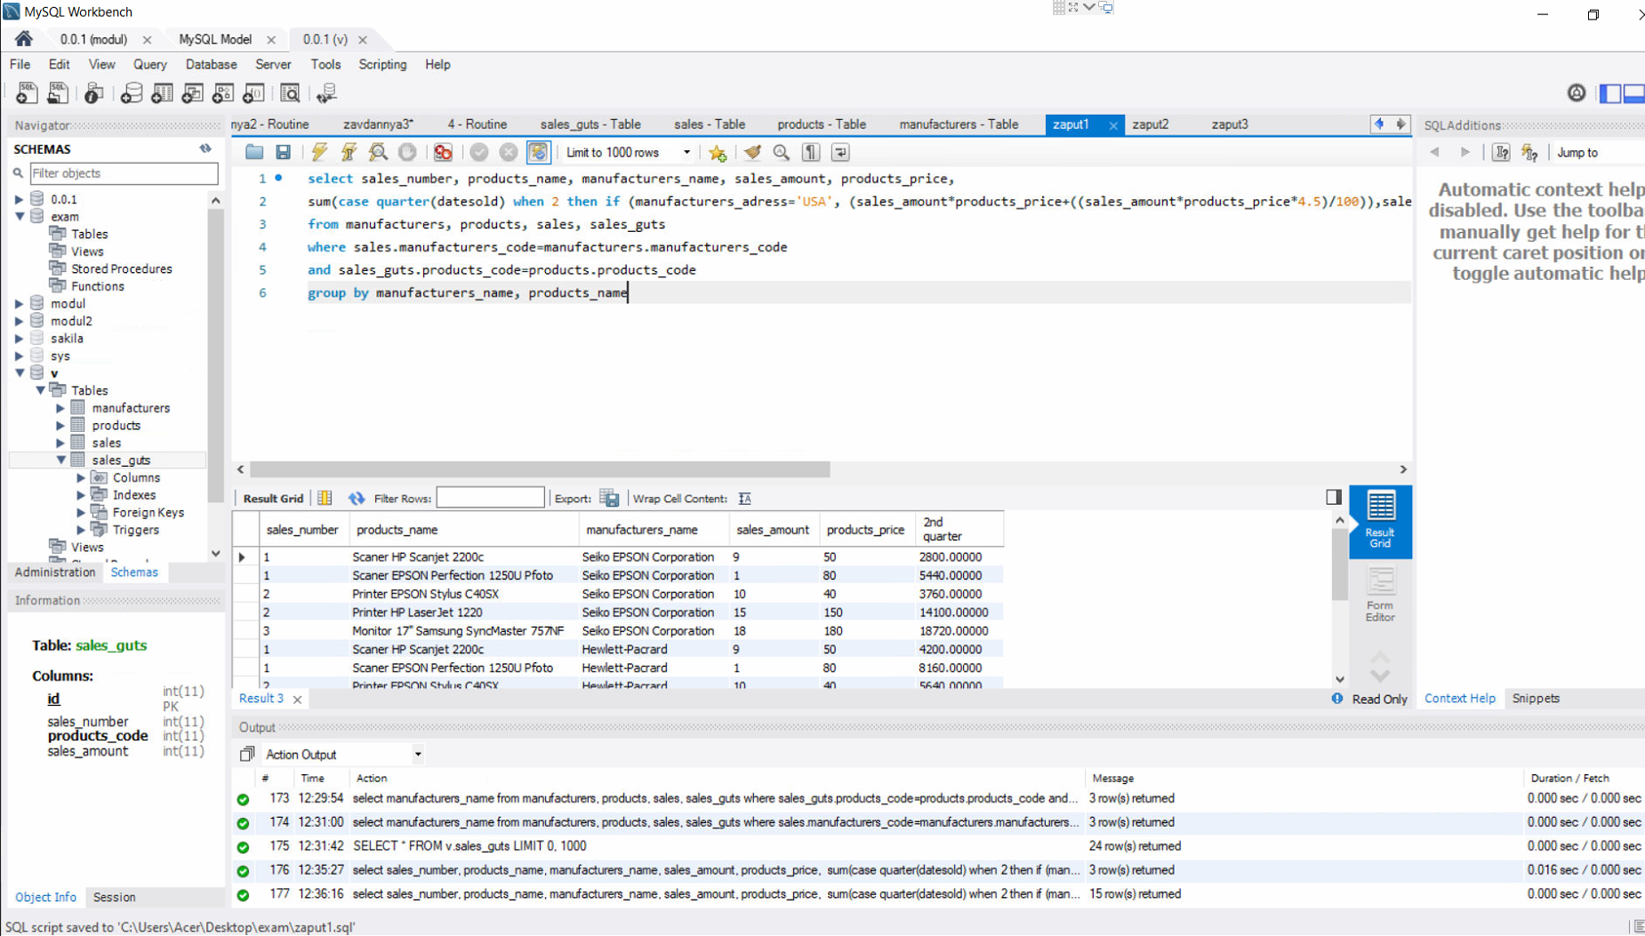

Запит 2

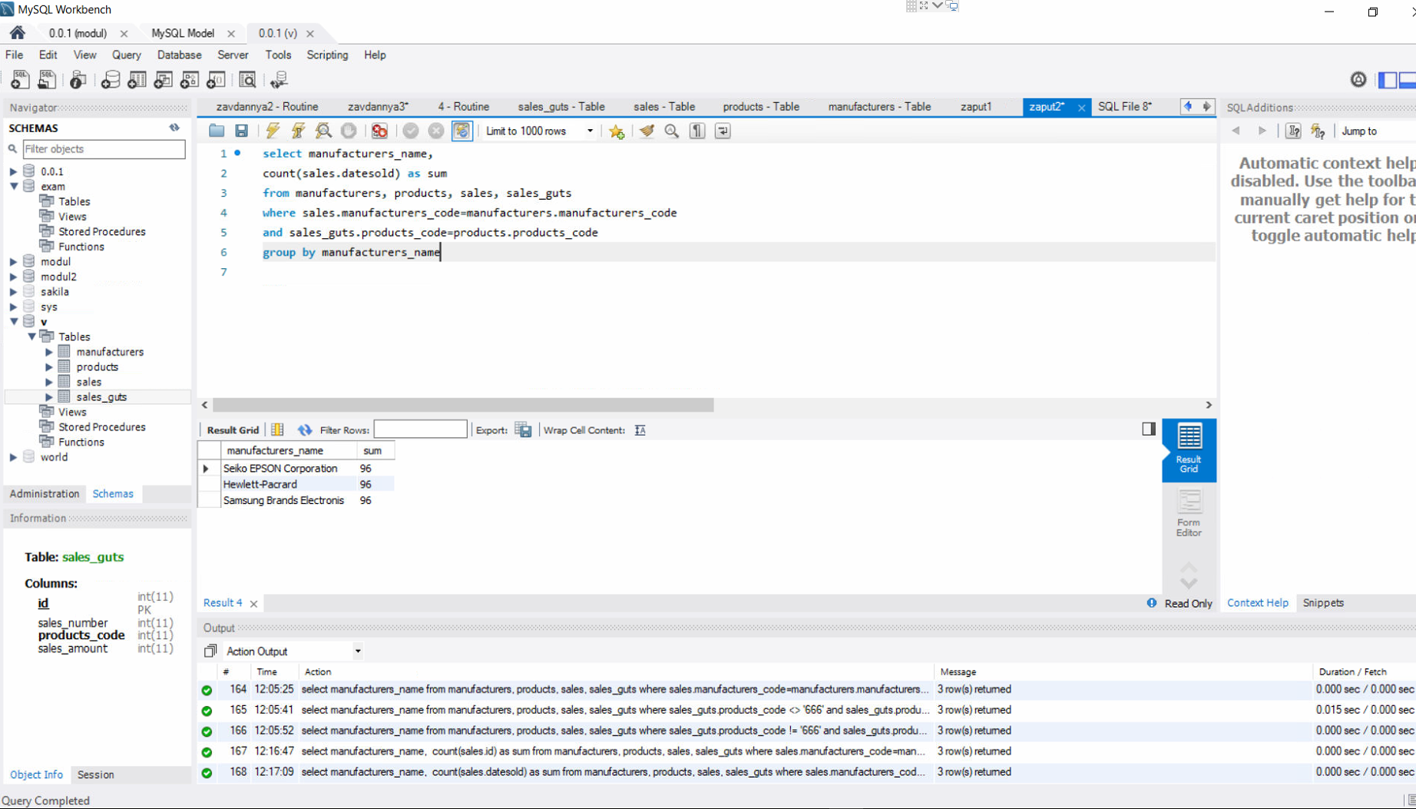

Запит 3

